Klausimai atsakymai:
1.Durų žiniaraštyje nurodyti durų pločiai ir aukščiai negali užtikrinti pastabose nurodyto "švaraus" praėjimo.
Ar vadovautis durų matmenimis, ar "švaraus" praėjimo kriterijumi?
Atsakymas: Parašau patikslinti klausimą, kurios durys konkrečiai ir kurių pločių ir aukščių neis užtikrinti "švaraus" praėjimo ir dėl kokių priežasčių?. Atkreipiame dėmesį, kad gaminiai tikslinami pagal konkretų tiekėją ir gaminių išoriniai matmenys gali varijuoti priklausomai nuo gamintojo.
2.Savaime išsilyginantis spalvotas cementinis grindų mišinys.Projekto 74psl nurodytas bendras plotas 248,14 m2.projekto SA dalyje, 79psl, nurodyta, kad spalva yra Beige F20.
Prašau patvirtinkite, kad visose patalpose (248,14m2) tiekėjai turi vertintis Beige f20 spalvą? Jeigu skirtingose patalpose spalvos skirsis, prašome patikslinti kokios tai spalvos ir išskirti kiekius, kadangi nuo spalvos priklauso mišinio kaina.
Atsakymas: Visur vertinti Beige f20
3.Klausimai dėl reikalavimų liftui projektinėje medžiagoje nesutapimų. Liftų įrangai:
1. SA TS nurodytas viršutinio sustojimo aukštis 3400 mm. Detalaus pjūvio, kuriame matytųsi numatytas viršutinio sustojimo aukštis nėra. Planuose bendrame pjūvyje perdanga parodyta paliekant 3000 mm atstumą. Klausimas ar nebus reikalingas sumažintas viršutinio sustojimo aukštis ar vadovautis SA TS?

Atsakymas: Tikslinama pagal apsirinktą konkretų lifto modelį
4.E dalyje keistai įvardinta " Liftai, keltuvas ir AE pajungiami nuo rezervinių vietų”. Ar galime pagal tai manyti, kad bus užmaitinamą ARĮ?

Atsakymas: Esamame paskirstymo skyde įrengiamos 4 grupės, nuo kurių projektuojamas naujų įrenginių pajungimas.Viskas pavaizduota schemoje.

5.SA dalyje po liftų specifikacijomis yra nurodyta valdymas pagal LST EN 81-73 standartą (ugniagesių liftas). Ar liftas ugniagesių LST EN 81-72 ar ne LST EN 81-73?

Atsakymas: Lifto valdymas užtikrinamas vadovaujantis LST EN 81-73, kaip tai numato GS dalyje psl. 8.
6.teikiame papildomus klausimus dėl durų:
D1-120k ir D1-120d nenurodytas durų kiekis.
Atsakymas: D1-120k ir D1-120d pateikti durų suvestinėje lentelėje, žūr. SA-2601
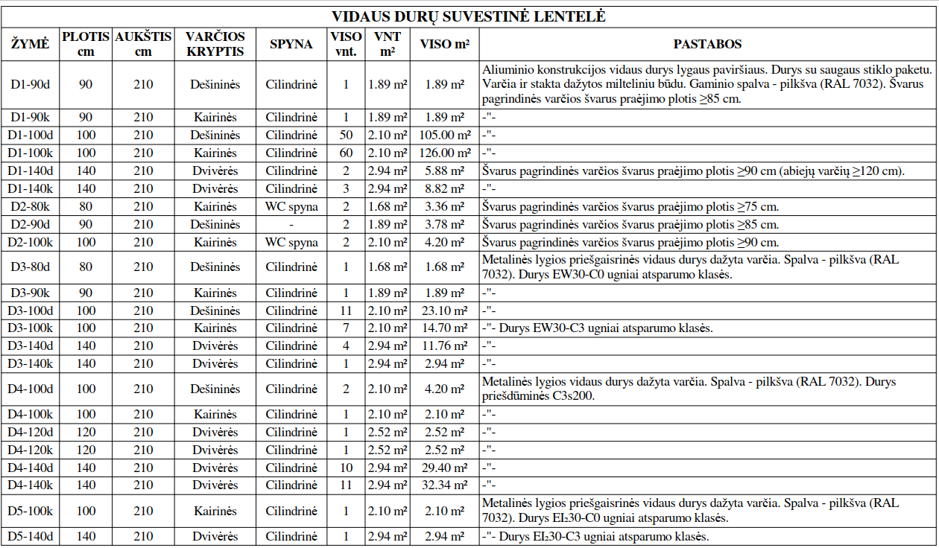

7. Ar tikrai WC durys (D2) iš aliuminio?
Atsakymas: Taip
8.Kvalifikacijos reikalavimuose Perkančioji organizacija numatė reikalavimą tiekėjams turėti teisę vykdyti gaisrinės saugos inžinerinių sistemų įrengimą.
Susipažinus su projektu, matome, kad TDP Gaisrinės saugos dalyje nenumatyti jokie gaisrinės saugos inžinerinių sistemų įrengimo darbai, o Gaisro aptikimo ir signalizavimo sistemos dalyje numatyti tik gaisrinės signalizacijos sistemos sprendimai.
Prašome patvirtinti, kad šiuo atveju tiekėjams pakankama kvalifikacijas gaisrinės saugos (signalizacijos) inžinerinių sistemų įrengimas.
Atsakymas: Patiksliname kvalifikacinį reikalavimą. Reikalavimą Tiekėjams turėti kvalifikaciją gaisrinės saugos (signalizacijos) inžinerinių sistemų įrengimui, panaikiname
9.SA TS nurodytas viršutinio sustojimo aukštis 3400 mm. Detalaus pjūvio, kuriame matytųsi numatytas viršutinio sustojimo aukštis nėra. Planuose bendrame pjūvyje perdanga parodyta paliekant 3000 mm atstumą. Klausimas ar nebus reikalingas sumažintas viršutinio sustojimo aukštis ar vadovautis SA TS?
Atsakymas: Tikslinama pagal konkretų Rangovo parinktą gaminį.
10.E dalyje keistai įvardinta " Liftai, keltuvas ir AE pajungiami nuo rezervinių vietų”. Ar galime pagal tai manyti, kad bus užmaitinimą ARĮ?
Atsakymas: Jei kalbame apie ARĮ, tai projekte nenumatytas.

11.SA dalyje po liftų specifikacijomis yra nurodyta valdymas pagal LST EN 81-73 standartą (ugniagesių liftas). Ar liftas ugniagesių LST EN 81-72 ar ne LST EN 81-73?
Atsakymas: Lifto valdymas užtikrinamas vadovaujantis LST EN 81-73, žiūrėti GS dalį AR lapas 8
12. Prašome patikslinti, ar yra projekto ŠV dalis, nes 24.02.01-TDP-SA-2601 rašoma:
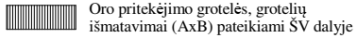
Atsakymas: ŠV dalies nėra. Grotelių dydis ir dizainas bus tikslinami vykdymo priežiūros metu
13. Prašome patikslinti visų durų pateiktų 24.02.01-TDP-SA-2601 medžiagiškumą. Pagal dabartines pateiktas pastabas prie durų vėdinimo grotelės montuojamos į įstiklintas aliuminio duris; taip pat 24.02.01-TDP-SA-TS-LD nepateikta jokia informacija apie įstiklintas metalines duris, aprašytos tik įstiklintos aliuminio profilio durys.
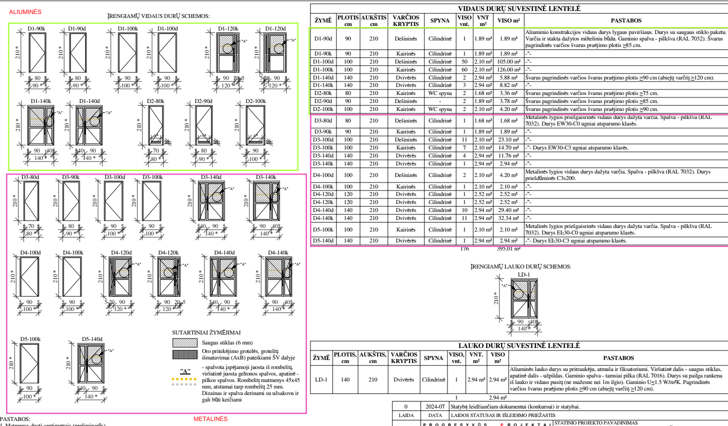
Atsakymas: durų medžiagiškumas nurodytas lentelėje. Stiklinėse duryse oro pritekėjimo grotelių nėra.
14.Veiklų sąraše trūksta gaisro aptikimo ir signalizavimo sistemos etapo.
Patikslinome veiklų sąrašą.

